**Załącznik nr 2 do Ogłoszenia**

**Zakres Rzeczowy Wstępnych Konsultacji Rynkowych**

pn. „Zaprojektowanie, wdrożenie i obsługa systemu sprzedaży biletów na liniach strefowych łączących Gminę Wrocław z gminami sąsiadującymi uruchomionych na mocy zawartych porozumień międzygminnych”

# Informacje ogólne dla podmiotów zainteresowanych udziałem we Wstępnych Konsultacjach Rynkowych (zwanych dalej Podmiotami)

Gmina Wrocław reprezentowana przez Wydział Transportu Urzędu Miejskiego, której celem jest jak najefektywniejsze zaspokojenie potrzeb transportowych mieszkańców planuje zaprojektowanie i wdrożenie systemu biletowego w wybranych gminach aglomeracji wrocławskiej. System powinien:

* obejmować wszystkie linie funkcjonujące w komunikacji międzygminnej, współorganizowanej przez Gminę Wrocław (rozpoczynające numerację od cyfry „9” i / lub wskazane linie komunikacji miejskiej),
* umożliwiać integrację, pod względem technicznym i taryfowym, z systemem URBANCARD Wrocławska Karta Miejska działającym obecnie w komunikacji miejskiej.

Gmina Wrocław planuje zaprojektowanie i wdrożenie systemu biletowego w wybranych gminach aglomeracji wrocławskiej, który będzie swoim zasięgiem obejmował strefy, schematycznie pokazane na rysunku numer 1. Przedstawiony schemat to koncepcja stref biletowych komunikacji międzygminnej w aglomeracji wrocławskiej, która będzie w przyszłości przedmiotem uzgodnień pomiędzy Gminą Wrocław, a gminami ościennymi. Schemat stanowi załącznik numer 1 do Zakresu Rzeczowego Konsultacji Rynkowych.

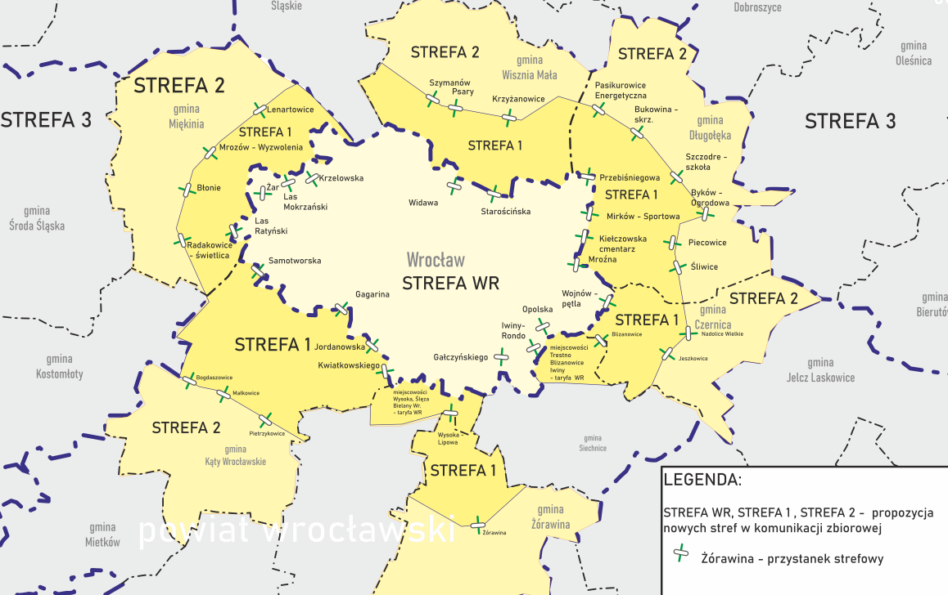

Rys. 1. Koncepcja stref biletowych komunikacji międzygminnej w aglomeracji wrocławskiej

# System sprzedaży biletów w komunikacji międzygminnej

# Obszar działania systemu:

Gmina Wrocław zawarła z Gminami sąsiadującymi porozumienia, na mocy których jest organizatorem transportu zbiorowego na terenie Wrocławia i Gmin. W ramach realizacji postanowień zawarto pięć umów o świadczenie usług przewozowych w zakresie publicznego transportu zbiorowego.

Obecnie przewozy realizowane są na 27 liniach autobusowych, obsługiwanych łącznie przez 78 pojazdów.

Gmina Wrocław dopuszcza możliwość rozszerzenia obecnych lub zawarcia nowych umów na dodatkowe połączenia w ramach przewozów międzygminnych.

Tabela 1. Wykaz umów i operatorów realizujących połączenia na terenie Wrocławia i wybranych gmin.

|  |  |  |  |
| --- | --- | --- | --- |
| L.P. | Termin obowiązywania umowy | Gmina | Operator |
| 1 | 2017 - 2024 | Długołęka | Kłosok sp. z o.o. sp.k. |
| 2 | 2021 - 2023 | Długołęka | Bus Marco Polo Wratislavia 1992 |
| 3 | 2020 - 2024 | Wisznia Mała | DLA Sp. z o.o. |
| 4 | 2019 - 2025 | Miękinia | DLA Sp. z o.o. |
| 5 | 2021 - 2026 | Czernica | DLA Sp. z o.o. |
| Żórawina |
| Kąty Wrocławskie |
| Kobierzyce |
| Siechnice |

Zakres terytorialny objęty komunikacją międzygminną organizowaną przez Gminę Wrocław wraz ze schematycznym przebiegiem tras linii obecnie kursujących na tereny poszczególnych gmin zawiera poniższy rysunek. Stanowi on załącznik numer 2 do Zakresu Rzeczowego Konsultacji Rynkowych.

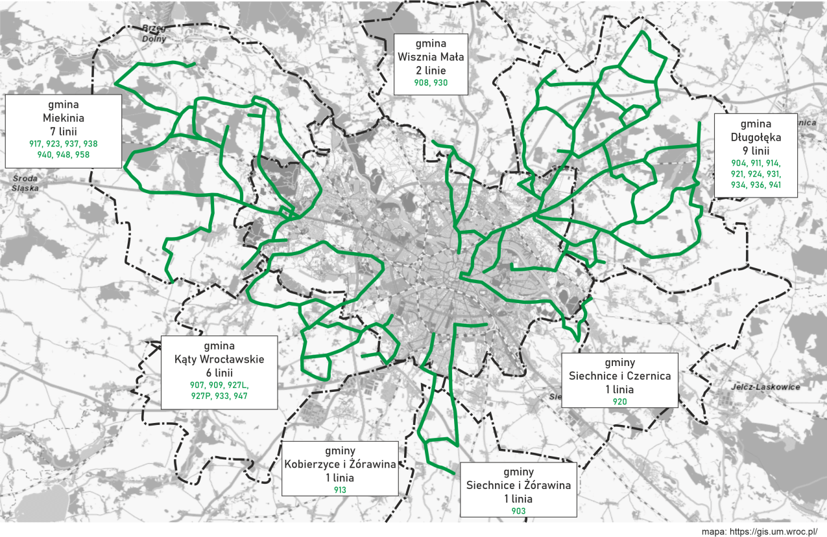

Rys. 2. Schemat kursowania komunikacji międzygminnej w aglomeracji wrocławskiej.

Szczegółowe informacje, w tym mapy z trasami przebiegu linii komunikacji międzygminnej oraz taryfy biletowe dla właściwych gmin stanowią załączniki numer 3-8 do Zakresu Rzeczowego Konsultacji Rynkowych.

# Taryfa biletowa

W ramach każdej z umów, o których mowa w punkcie II, podpunkcie 1, w przewozach międzygminnych obowiązują odrębne taryfy biletowe. Zasadą wspólną dla wszystkich linii objętych porozumieniami jest honorowanie na terenie Wrocławia biletów okresowych komunikacji miejskiej.

Szczegółowe informacje, w tym mapy z trasami przebiegu linii komunikacji międzygminnej oraz taryfy biletowe dla właściwych gmin stanowią załączniki numer 3-8 do Zakresu Rzeczowego Konsultacji Rynkowych.

# System dystrybucji i skala sprzedaży

W ramach obowiązujących umów o świadczenie usług przewozowych w zakresie publicznego transportu zbiorowego, o których mowa w punkcie II, podpunkcie 1, działają odrębne systemy dystrybucji biletów. Każdy z operatorów transportowych zapewnia i utrzymuje system umożliwiający:

* sprzedaż biletów jednorazowych i okresowych (w imieniu i na rzecz Gminy)
* personalizowanie EM Kart – będących nośnikami biletów okresowych,
* rozliczanie przychodów z biletów z uwzględnieniem udziału poszczególnych Gmin w przychodach, a tym samym prowadzenie wzajemnych rozliczeń.

Poniższa tabela przedstawia zestawienie biletów jednorazowych i okresowych, sprzedanych w komunikacji międzygminnej organizowanej przez gminę Wrocław w latach 2019 - 2021.

|  |  |  |
| --- | --- | --- |
| Rok | Liczba sprzedanych biletów jednorazowych | Liczba sprzedanych biletów okresowych |
| 2019 | 527 889 szt. | 14 244 szt. |
| 2020 | 305 510 szt. | 9 018 szt. |
| 2021 | 411 080 szt. | 10 731 szt. |

# Punkty sprzedaży i nośniki biletów

Bilety okresowe imienne kodowane są na kartach elektronicznych, tzw. EM- Kartach. Każda gmina posiada odrębną EM - Kartę, właściwą do poruszania się liniami obsługującymi tę gminę. Wszystkie EM- Karty emitowane przez operatorów przewozów są w standardzie MIFARE.

Karty można wyrobić w stacjonarnych punktach sprzedaży, natomiast kodowanie biletów okresowych jest możliwe:

* w stacjonarnych punktach sprzedaży (w ramach każdej z umów, o których mowa w punkcie II, podpunkcie 1, działa 1 punkt zlokalizowany na terenie Wrocławia, a dodatkowo po 1 punkcie na terenie Żórawiny i Smolca); do zadań stacjonarnego punktu sprzedaży należy również personalizacja EM Kart, będących nośnikami biletów okresowych oraz obsługa pasażera w zakresie reklamacji,
* u kierowcy.

Bilety jednorazowe i jednorazowe trasowane (w formie wydruku z kasy fiskalnej) są do nabycia u kierowcy. Płatność gotówką lub kartą.

Gmina Wrocław zakłada rozszerzenie katalogu nośników biletów o inne dostępne na rynku formy (aplikacje na urządzenia mobilne, zbliżeniowe karty płatnicze, strona WWW, inne).

# Kontrola biletowa

Kontrola biletowa jest dostosowana do obowiązujących nośników biletowych.

W przypadku biletów okresowych jest ona prowadzona przy użyciu dwóch rodzajów czytników:

* odczytujących bilety zakodowane na EM Kartach,
* odczytujących bilety przypisane do kart URBANCARD (EP).

W przypadku biletów jednorazowych, prowadzenie kontroli nie wymaga używania dodatkowych urządzeń.

Kontrola biletowa przeprowadzana na w granicach administracyjnych Wrocławia opiera się na odczycie biletów zarówno z EM- Kart jak i z kart URBANCARD, natomiast poza granicami Wrocławia, kontrolowane są jedynie EM- Karty.

# Integracja systemu sprzedaży biletów w komunikacji międzygminnej z systemem dystrybucji biletów URBANCARD Wrocławska Karta Miejska

Gmina Wrocław planuje docelowo stworzenie jednolitego systemu dystrybucji biletów. W ramach planowanych działań zakłada się integrację (pod względem technicznym i taryfowym) projektowanego systemu sprzedaży biletów na liniach międzygminnych z systemem URBANCARD działającym obecnie w komunikacji miejskiej.

# System URBANCARD Wrocławska Karta Miejska

Dystrybucja biletów wrocławskiej komunikacji miejskiej jest prowadzona przy użyciu Systemu URBANCARD Wrocławska Karta Miejska. Operatorem systemu jest Mennica Polska S.A., z którym Gmina Wrocław ma zawartą umowę, obowiązującą do 2028 roku.  
System działa on-line, co znaczy, że wszystkie transakcje biletowe są na bieżąco rejestrowane w systemie centralnym. URBANCARD posiada API umożliwiające przyłączenie się / integrację z innymi systemami dystrybucji biletów.

1. **Skład systemu**
   1. System centralny,
   2. ok. 2.800 szt. kasowników zamontowanych w pojazdach komunikacji miejskiej,
   3. 161 szt. automatów biletowych zlokalizowanych przystankach okolicy przystanków komunikacji miejskiej (docelowo 170 szt.),
   4. 5 Biur Obsługi Klienta,
   5. 170 obsługowych Punktów Sprzedaży Biletów (kioski),
   6. 120 czytników kontrolerskich,
   7. Aplikacje mobilne (URBANCARD + zewnętrzne aplikacje mobilne),
   8. Strona WWW.
2. **Charakterystyka dystrybucji biletów w systemie URBANCARD**

| Punkty dystrybucji | Dostępne bilety | Dostępne formy płatności | Nośnik biletów |
| --- | --- | --- | --- |
| Automaty biletowe | * jednorazowe * czasowe * grupowe * okresowe * doładowania Elektronicznej Portmonetki | * gotówka * zbliżeniowa karta płatnicza * tradycyjna karta płatnicza * BLIK * Google Pay | * papier * karta URBANCARD (EP) |
| Kasowniki | * jednorazowe * czasowe * grupowe | * zbliżeniowa karta płatnicza (w tym również urządzenia mobilne (np. telefony komórkowe, zegarki) wykorzystywane w charakterze zbliżeniowych kart płatniczych) * karta URBANCARD (EP) | * zbliżeniowa karta płatnicza (w tym również urządzenia mobilne (np. telefony komórkowe, zegarki) wykorzystywane w charakterze zbliżeniowych kart płatniczych) * karta URBANCARD (EP) |
| Aplikacje mobilne | * jednorazowe * czasowe * grupowe * okresowe | * karta URBANCARD (EP) * karta płatnicza/ kredytowa * Przelew Pay-By-Link * Master Pass * BLIK * Google Pay * Apple Pay | * telefon |
| Strona WWW | * okresowe * doładowania Elektronicznej Portmonetki | * Google Pay | * karta URBANCARD (EP) |

Poniższa tabela przedstawia zestawienie biletów sprzedanych w komunikacji miejskiej w latach 2019 - 2021.

|  |  |
| --- | --- |
| Rok | Liczba sprzedanych biletów |
| 2019 | 34 950 100 szt. |
| 2020 | 21 407 323 szt. |
| 2021 | 26 798 668 szt. |

# Zagadnienia do omówienia w ramach wstępnych konsultacji rynkowych

W toku przeprowadzania wstępnych konsultacji rynkowych Zamawiający oczekuje omówienia następujących zagadnień:

1. Charakterystyka proponowanego systemu sprzedaży biletów w aglomeracji,
   1. parametry określające skalę systemu: liczba urządzeń (kasowników/ biletomatów) i ich rodzaje oraz dane techniczne - np. producent, dostępne funkcjonalności, parametry,
   2. rozwiązania technologiczne i techniczne proponowanego systemu dystrybucji:
      * oprogramowanie,
      * sposób integracji systemu z innymi systemami,
      * utworzenie nowej aplikacji,
      * personalizacja kart i sprzedaż biletów okresowych,
   3. liczba i lokalizacja biur obsługi klienta,
2. Zasady prowadzenia kontroli biletowej, w tym charakterystyka urządzeń kontrolerskich,
3. Zasady i warunki współpracy (w tym rozliczeń) pomiędzy stronami:
4. Zamawiającym, a Podmiotem/Wykonawcą,
5. Zamawiającym, a Gminami,
6. Zamawiającym, a Operatorami przewozów,
7. Operatorem systemu URBANCARD, a Podmiotem/Wykonawcą.
8. Możliwość współpracy z podmiotami zewnętrznymi (np. sprzedaż biletów w zewnętrznych aplikacjach mobilnych),
9. Możliwość zmiany taryfy w zależności od realizowanego kursu (geolokalizacja urządzeń),
10. Możliwość wykorzystania istniejącej infrastruktury technicznej:
    1. okablowania w pojazdach,
    2. karty URBANCARD EP.
11. Wycena/ koszty wdrożenia i utrzymania systemu, jego poszczególnych elementów/wariantów,Czas niezbędny na wdrożenie systemu, ewentualne etapowanie projektu, np. pilotaż w ramach jednej z gmin,
12. Inne aspekty, na które warto zwrócić uwagę przy realizacji projektu.

Załączniki:

Załącznik nr 1 – Koncepcja stref biletowych komunikacji międzygminnej w aglomeracji wrocławskiej

Załącznik nr 2 – Schemat kursowania komunikacji międzygminnej w aglomeracji wrocławskiej

Załącznik nr 3 – Taryfa biletowa i wykaz linii kursujących na mocy porozumienia – Gmina Długołęka

Załącznik nr 4 – Taryfa biletowa i wykaz linii kursujących na mocy porozumienia – Gminy: Czernica i Siechnice

Załącznik nr 5 – Taryfa biletowa i wykaz linii kursujących na mocy porozumienia – Gmina Żórawina

Załącznik nr 6 – Taryfa biletowa i wykaz linii kursujących na mocy porozumienia – Gmina Kąty Wrocławskie

Załącznik nr 7 – Taryfa biletowa i wykaz linii kursujących na mocy porozumienia – Gmina Miękinia

Załącznik nr 8 – Taryfa biletowa i wykaz linii kursujących na mocy porozumienia – Gmina Wisznia Mała